Летняя рыбалка

Соревнования по любительскому рыболовству на поплавочную удочку с берега в Чебаркульском структурном подразделении «Облохотрыболовсоюза» традиционно прошли на Болотовском егерском кордоне (водоем «Разрезы»). Соревнования посвящены 120-летию образования Общества правильной охоты и 8 -летию образования Чебаркульского структурного подразделения «Облохотрыболовсоюза».

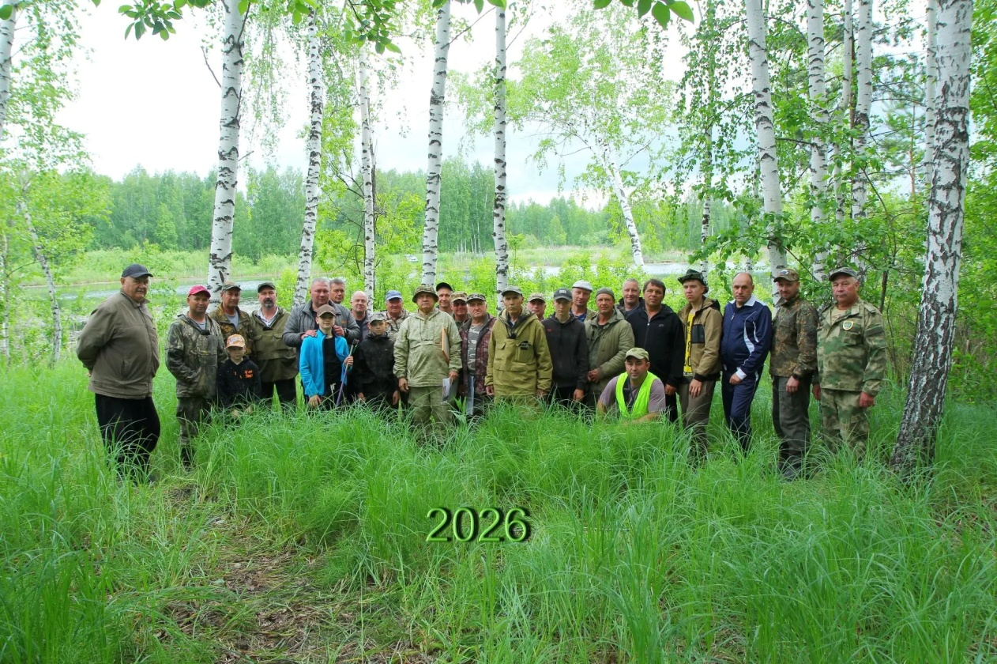

С приветственным словом выступил председатель Правления Чебаркульского структурного подразделения Дениховский Владимир Михайлович. Главный судья соревнований Казарян Г.М. довел до участников требования и распорядок проведения мероприятия.

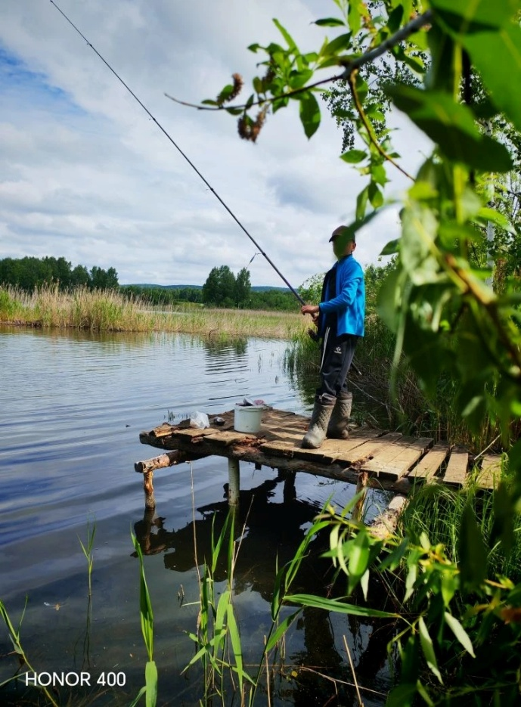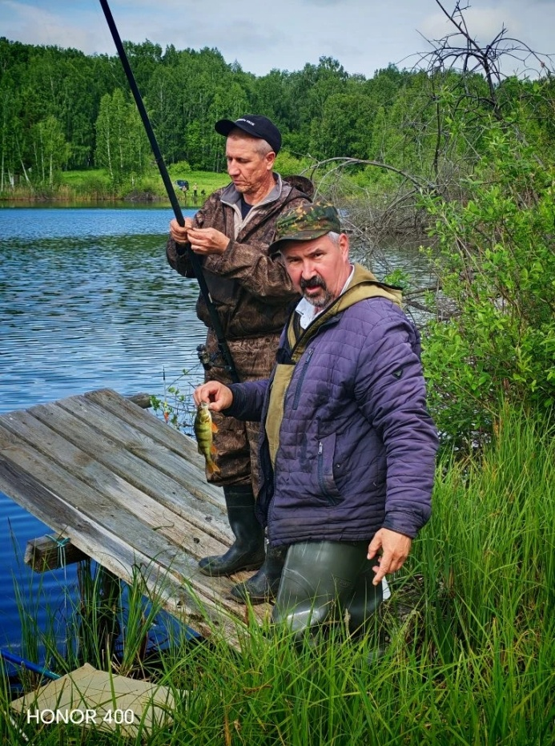
Соревнования длились 2 часа 30 минут. Немного подвела погода. По истечении времени пойманная рыба была взвешена и подведены итоги.
1 место занял Степанов В.В., вес пойменной рыбы 767 грамм.
Награжден Дипломом I степени и подарочным сертификатом.

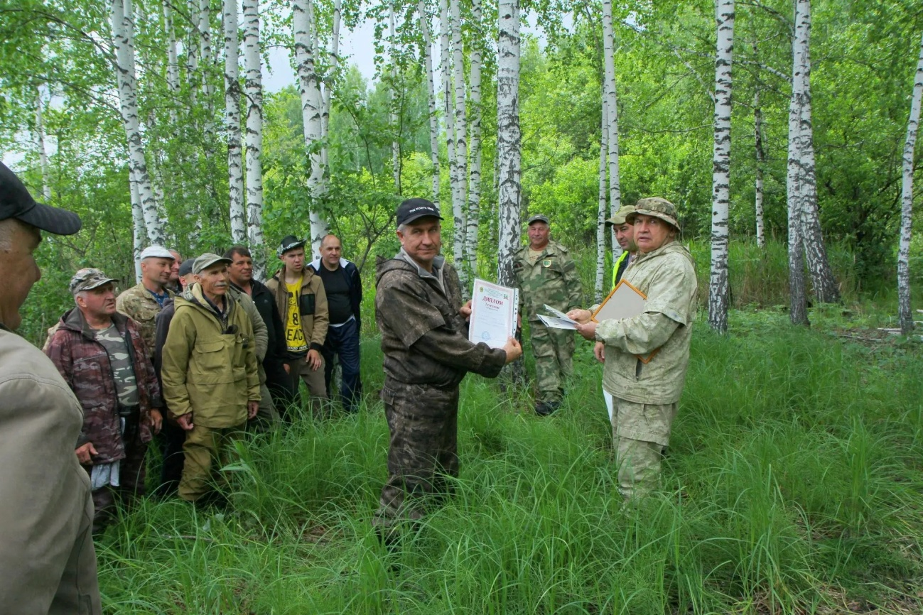

2 место занял Клявлин В.Е., вес пойменной рыбы 592 грамма. Награжден Дипломом II степени и подарочным сертификатом.

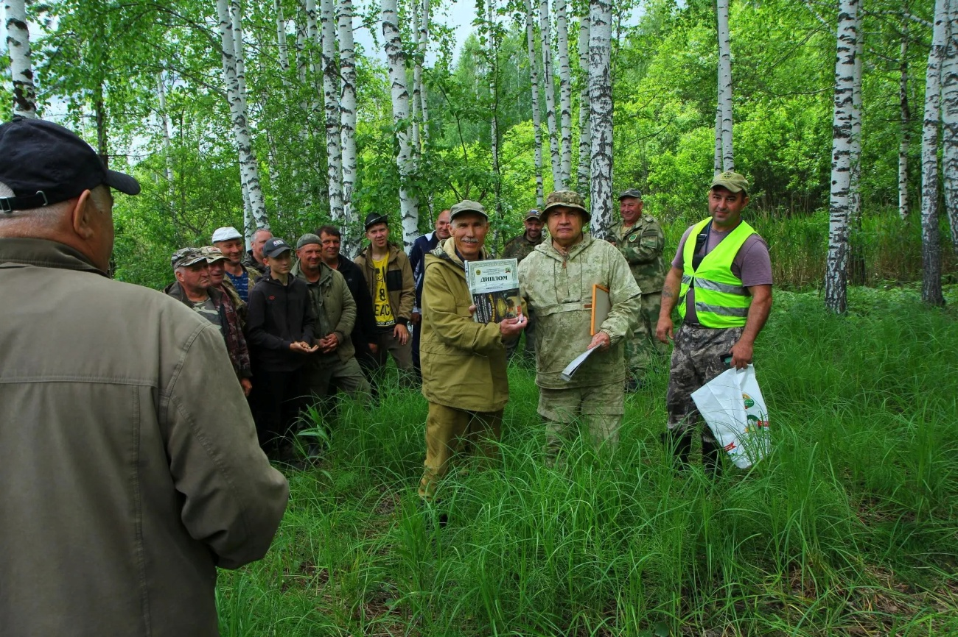

3 место занял Липчанский А.С., вес пойменной рыбы 489 грамм. Награжден Дипломом III степени и подарочным сертификатом. За самую крупную рыбу (519 грамм) денежным сертификатом награжден Клявлин В.Е.

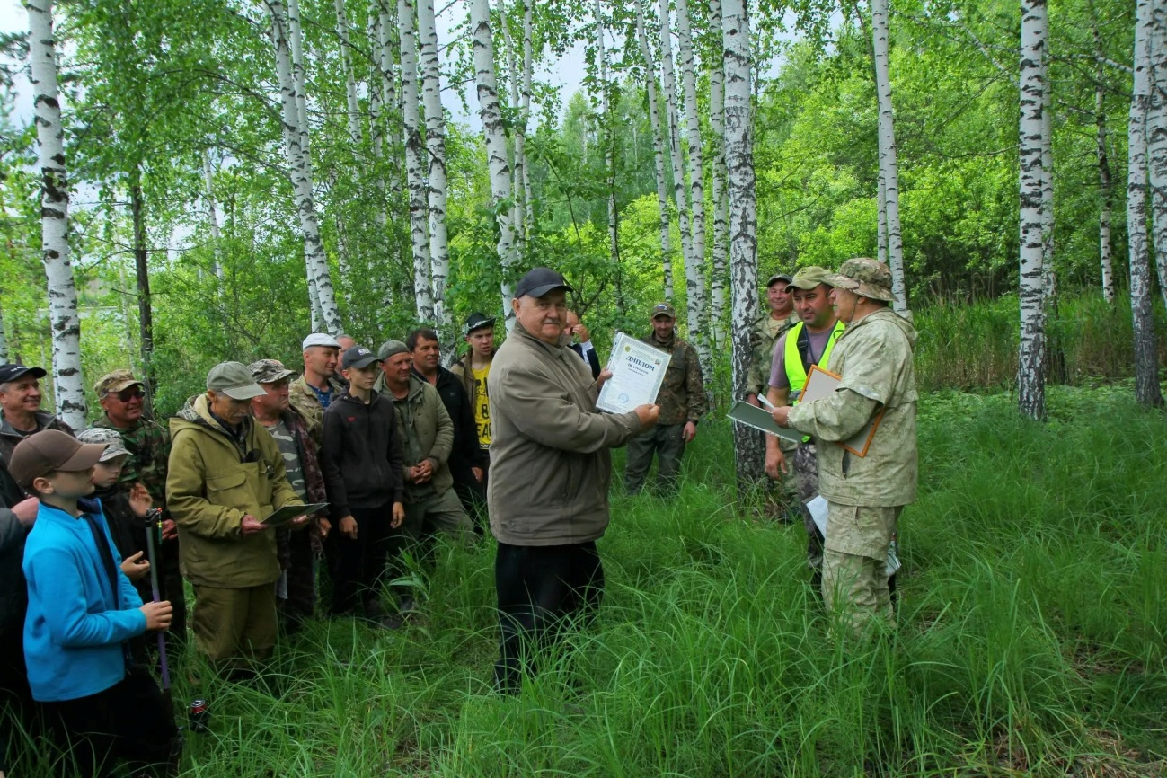

Среди юных рыболовов:
1место занял Суворков И., вес пойменной рыбы 820 грамм, награжден Грамотой и денежным сертификатом.
2 место занял Шмотин А., вес пойменной рыбы составил 100 грамм, награжден Грамотой и ценным подарком.
3 место занял Потапов Е., вес пойменной рыбы 25 грамм, награжден Грамотой и ценным подарком.

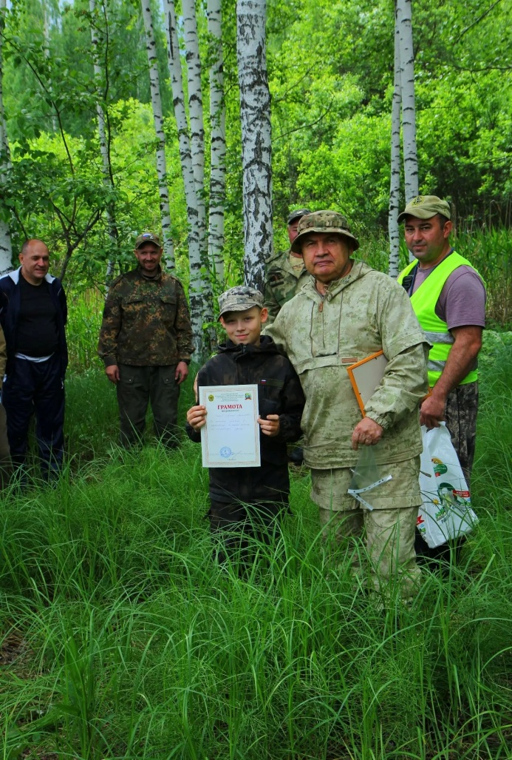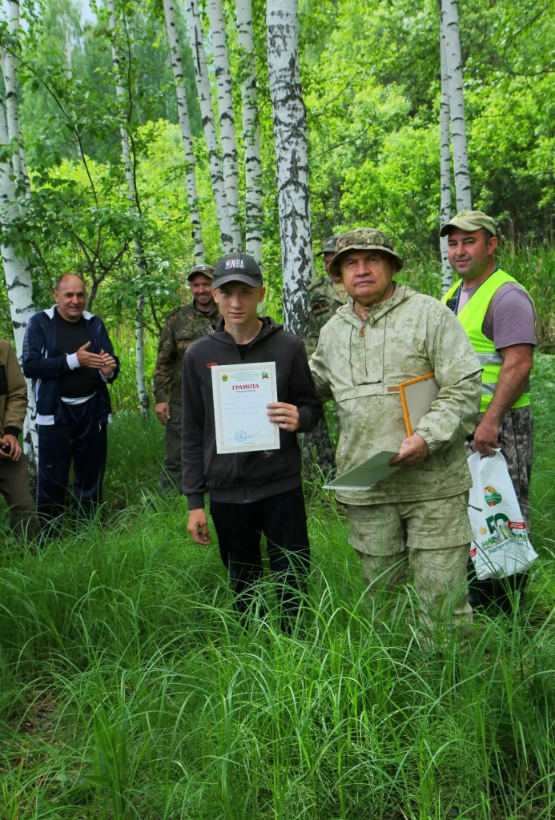

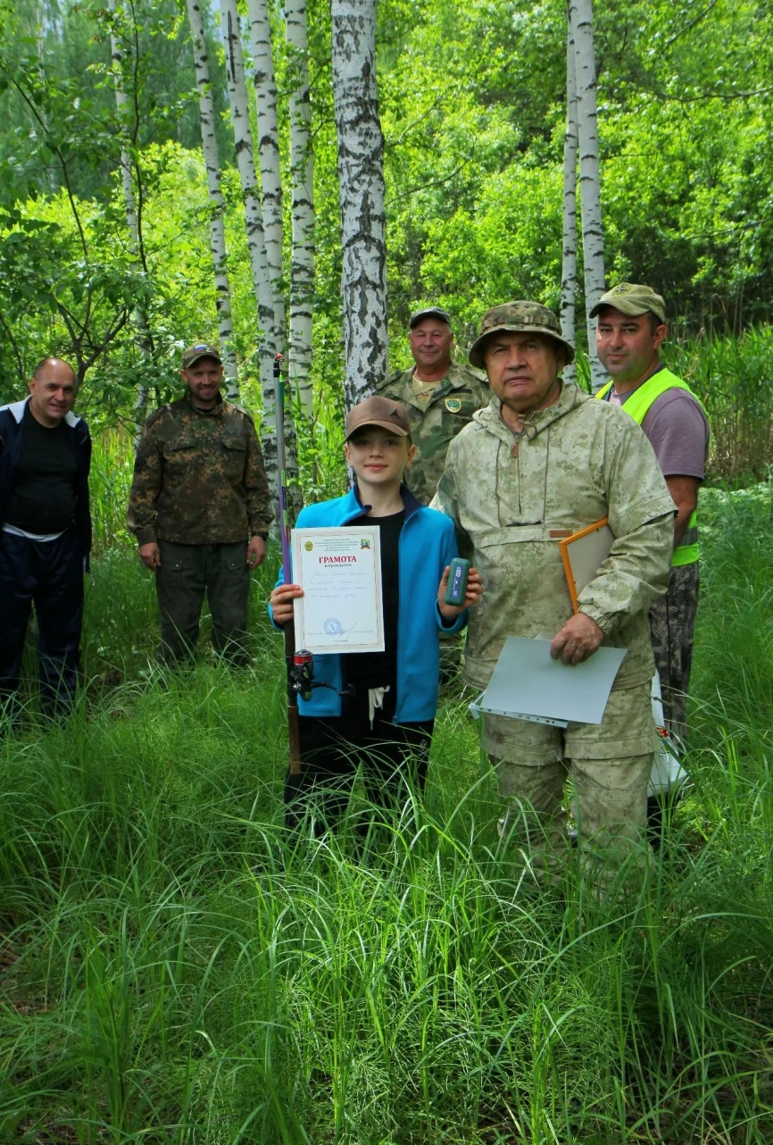

После соревнования все участники были приглашены на традиционную уху, которую мастерски приготовил председатель бюро первичного охотничье-рыболовного коллектива Перушкин А.Н. Все участники соревнований и гости выразили благодарность повару. Соревнования прошли в теплой и дружеской атмосфере.

Охотовед
Ануфриева И.Б.
08.06.2026г.

